SECTOR UTILITIES

Semana con muy dispar desempeño para el sector.
TRAN cierra en $ 20,05 con baja de -3.374% en la semana.
PAMP queda en $ 49,45 subiendo el 8.68% y su adr cierra en us$ 15.58 con suba de 1.34%.
EDN termina la semana en $ 22,90 con baja de -1.29% en la semana y en N.Y. queda en us$ 5.76 bajando el -7.84%.
Por último, CEPU cierra en $ 22,45 con suba de 7.93%, en N.Y. queda en us$ 2.86 arriba el 0.35%.

EVOLUCION DE LOS ACTIVOS EN LA SEMANA

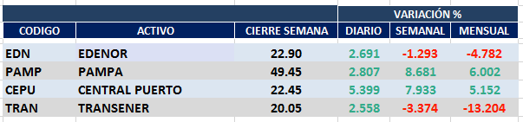

PAMPA (Cierre al 25/10/19 $ 49,45)
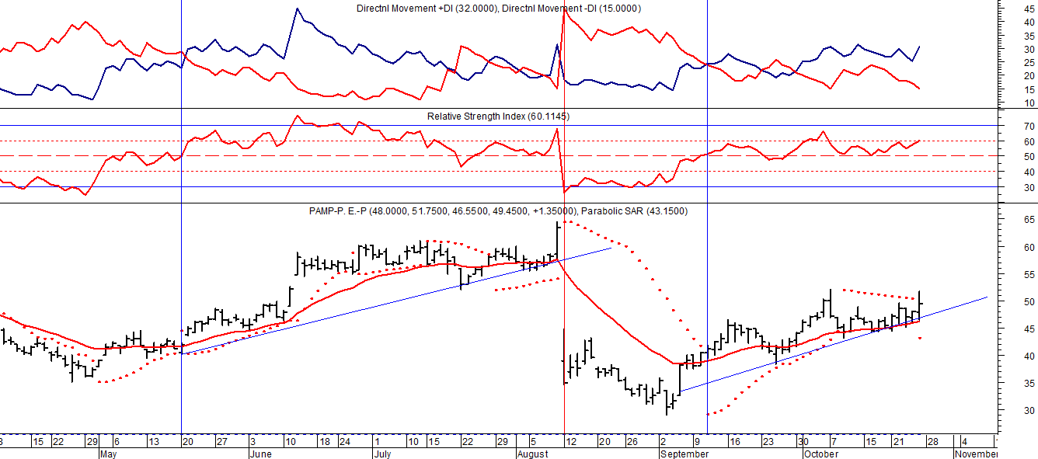

Señal de compra el 20/05 en $ 42,00.

Señal de venta el 12/08 en $ 35,00.

Señal de compra el 11/09 en $ 41,00.

.

EDENOR (Cierre al 25/10/19 $ 22,90)
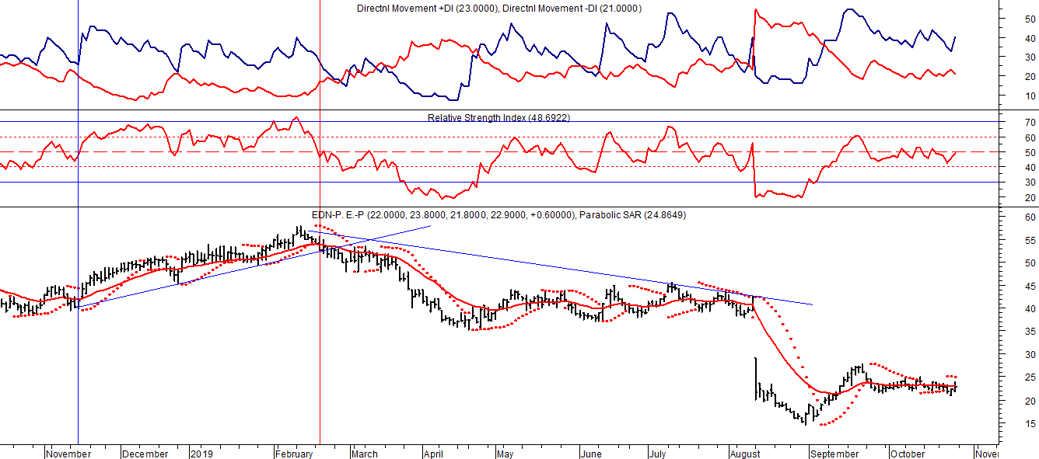

Señal de compra el 15/08/2018 en $ 44,00.
Señal de venta el 20/02/2019 en $ 53,00.

TRAN (Cierre al 25/10/19 $ 20,05)
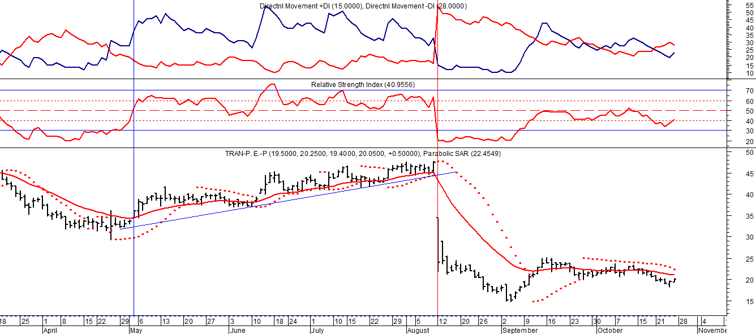
Señal de compra el 03/05 en $ 36,00.
Señal de venta el 12/08 en $ 24,00.

